附件1：

互联网+时代的小学少先队活动课网络教研直播活动
观看及互动指引

观看时间：12月12日8:30—11:30观看活动直播。
观看方式：使用电脑、手机、平板，通过浏览器、微信、QQ等打开观看。
一、面向教师的视频网络直播
观看地址：http://zy.gdedu.gov.cn/。
  广东省教育资源公共服务平台  二维码 |   广东教育技术在线公众号  二维码
（一）省教育资源公共服务平台登录办法
1.地级以上市、县（市、区）管理员账号
（1）用户名：org_六位行政区划编码（例：广州市的账号：org_440100）；
（2）密码：请联系省平台管理员。
2.学校账号
（1）用户名：gdxx_十位学校标识码（例：gdxx_3412345678）；
（2）密码：请联系县区管理员。
3.教师账号
2013年以前在编的教师：
（1）用户名：身份证号码；
（2）密码统一是身份证号码后六位。
2013年之后新增的教师，请先联系学校管理员用学校管理帐号进行调整（新增）：
（1）用户名：新增教师时【用户名】栏填写的信息；
（2）密码统一默认是12345678。
4.学生账号
（1）用户名：身份证号码；
（2）密码统一是12345678。
说明：如果学生没有身份证号的，用户名为护照或港澳身份证号，如果护照和港澳身份证都没有的，用户名为学籍号第2位至第19位，如：学籍号为L440606200810280526时，用户名为440606200810280526。
部分新增的学生，请先联系学校管理员用学校管理帐号进行调整（新增）。
请登录后及时修改密码，确保用户信息安全。
联系电话：020-84479566。

（二）进入网络直播方式。点击首页“同一堂课·走进广州”大图片，即可进入网络互动教研直播专栏。



（三）12月12日上午直播观看方式。进入网络互动教研平台页面“目录列表”模块，选择“目录”栏目，点击“【12.12现场直播】互联网+时代的小学少先队活动课网络教研直播活动”即可观看。
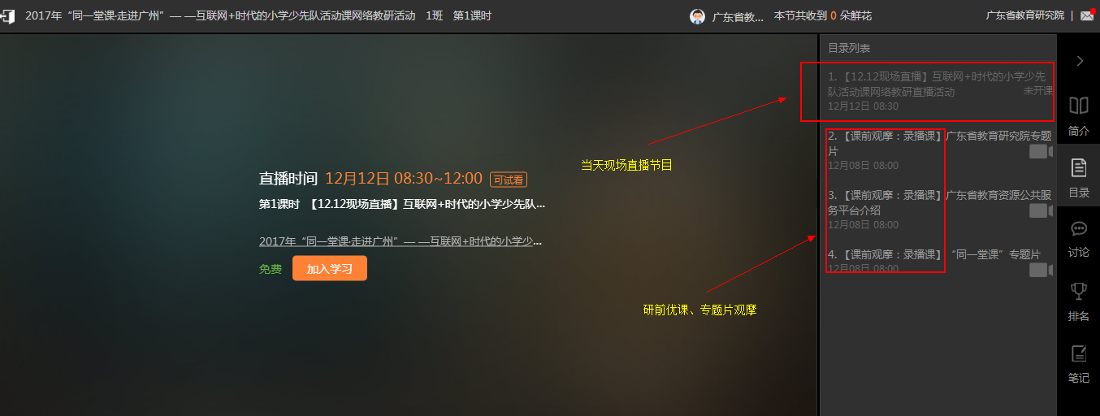
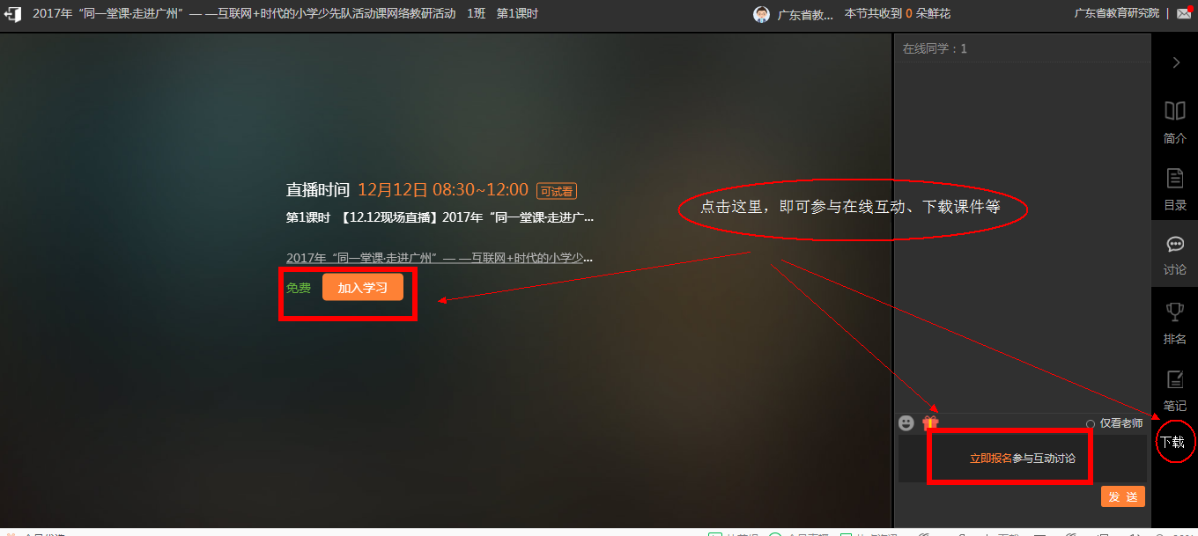
（四）在线互动和资源下载。进入网络互动教研平台页面点击“加入学习”或“立即报名”成功后，再点击“讨论”栏目，即可参与在线提问、讨论、留言等互动；或点击“课件”栏目，即可下载教师教学设计和相关资源进行查看。

二、面向社会公众的图文直播
（一）南方网移动端地址
http://m.xwzxzb.zyapp.southcn.com/p/78.html。
（二）南方网电脑端地址
http://xwzxzb.zyapp.southcn.com/p/78.html。
南方网图文直播移动端二维码

附件2：

2017年小学少先队活动网络教研活动
网络教研点与会情况记录表
序号 | 集中地点 | 与会学校数 | 与会教研员和教师数 | 网络教研点负责人
1
2
3
4
5
6
7
8
9
10
合计
注：1.请以地级以上市为单位，汇总各网络教研点的参会教研员和教师人数，发送到电子邮箱jy@gdedu.gov.cn；
2.各网络教研点的图片、体会和建议由各网络教研点负责人直接发到电子邮箱jy@gdedu.gov.cn。

